Московский государственный технический университет им. Н.Э. Баумана

Факультет «Информатика и системы управления»

Кафедра «Автоматизированные системы обработки информации и управления»



**Отчет**

**Лабораторная работа № 7**

**Работа с DOM с использованием JavaScript**

**Выполнил**

**Студент: Гаранин А.В.**

Группа: ИУ5Ц-71Б

_____________________

"__"___________2019 г.

**ПРЕПОДАВАТЕЛЬ:**

**Гапанюк Ю.Е.**

_____________________

"__"___________2019 г.

Москва 2019г.

# **Задание и порядок выполнения**

Разработать приложение для построения графиков тригонометрических функций на языке Javascript с HTML интерфейсом.

# **Выполненная работа**

**index.html**

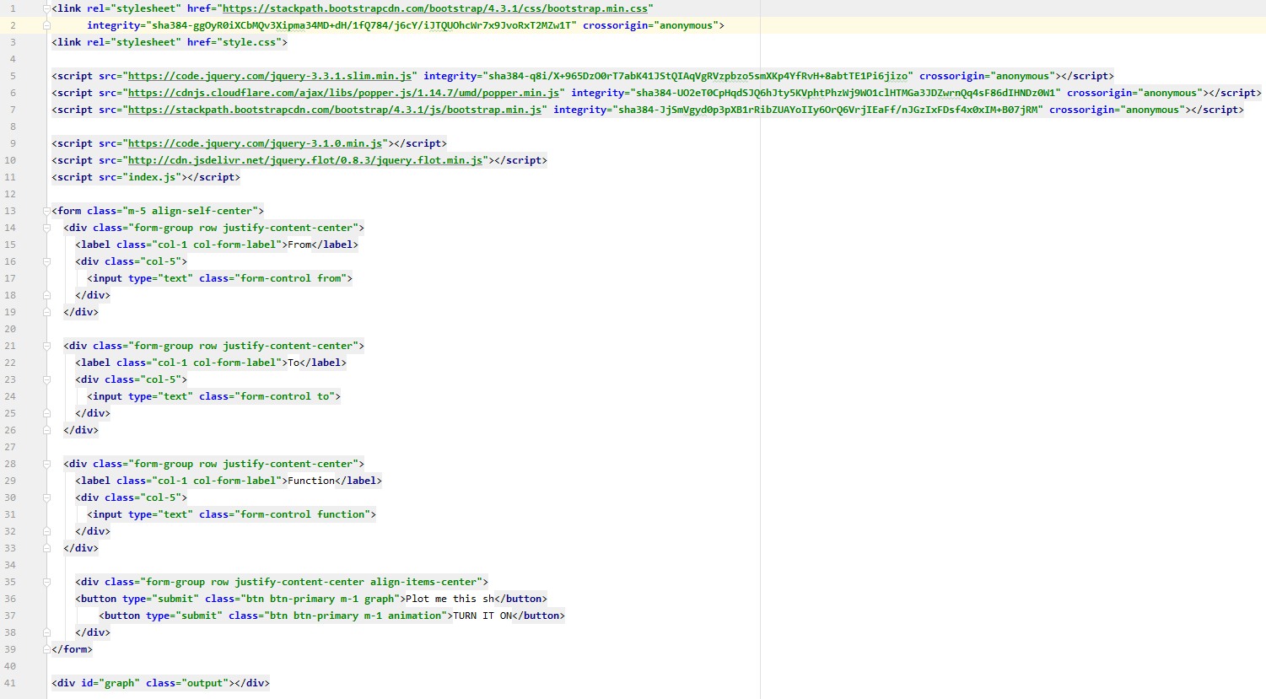

**index.js**

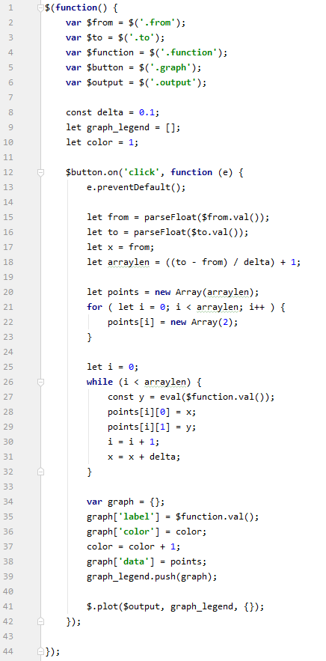

**В css указаны размеры блока графика, отличные от нуля:**

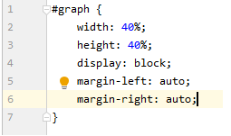

# **Результат**

